Documento di valutazione dei rischi
per la salute e la sicurezza dei lavoratori
Art. 28 D.Lgs 81/2008

Ragione sociale
Unità produttiva

Capitolo |  | Segnaletica di salute e sicurezza nei luoghi di lavoro  Titolo V D.Lgs 81/2008
5

Documento unico di |  | n. 15 pagine


Sommario
1. Premessa 3
2. Applicazione in azienda 3
2.1 Tipologie di segnaletica da assicurare in azienda 4
2.1.1 Segnaletica verticale e orizzontale 4
2.1.2 Dimensione dei segnali di sicurezza in funzione della distanza di percezione 5
2.2.1 Contenitori e tubazioni 7
2.2.2 Segnali luminosi e acustici 7
2.2.3 Segnali gestuali e comunicazione verbale 8
3. Misure di prevenzione e protezione da attuare 9
3.1 Integrazione Segnaletica Di Divieto 9
3.2 Integrazione segnaletica Di Avvertimento 10
3.3 Integrazione Segnaletica Di Prescrizione 12
3.4 Integrazione Segnaletica Di Salvataggio 13
3.5 Integrazione Segnaletica Antincendio 14
3.6 Integrazione ALTRA Segnaletica 15

1. Premessa
Le disposizioni contenute nel titolo V del D.Lgs 81/2008 si applicano a tutti i luoghi di lavoro e forniscono indicazioni relative alla segnaletica che, “riferita ad un oggetto, un’attività o una situazione determinata, fornisce una indicazione o una prescrizione concernente la sicurezza o la salute sul luogo di lavoro, e che utilizza a seconda dei casi, un cartello, un colore, un segnale luminoso o acustico, una comunicazione verbale o un segnale gestuale”.
Tali prescrizioni non si applicano alla segnaletica impiegata per regolare il traffico all’interno dell’Impresa o dell’unità produttiva: a tal fine, il datore di lavoro fa ricorso alla segnaletica prevista dalla legislazione vigente relativa al traffico stradale, ferroviario, fluviale, marittimo o aereo.
Quando a seguito della valutazione effettuata in conformità all'articolo 28, risultano rischi che non possono essere evitati o sufficientemente limitati con misure, metodi, o sistemi di organizzazione del lavoro, o con mezzi tecnici di protezione collettiva, il datore di lavoro deve far ricorso alla segnaletica di sicurezza.

2. Applicazione in azienda
In azienda deve essere installata segnaletica di sicurezza:
SI | NO

Le prescrizioni contenute nel Titolo V sono integrate dalle indicazioni contenute negli allegati da XXIV a XXXII del D.Lgs 81/2008 e si riferiscono a :
- segnali di divieto: segnali che vietano un comportamento che potrebbe far correre o causare un pericolo;
- segnali di avvertimento: segnali che avvertono di un rischio o pericolo;
- segnali di prescrizione: segnali che prescrivono un determinato comportamento;
- segnali di salvataggio o di soccorso: segnali che forniscono indicazioni relative alle uscite di sicurezza o ai mezzi di soccorso o di salvataggio;
- segnali di informazione: segnali che forniscono indicazioni diverse da quelle dei segnali di divieto, di avvertimento, di prescrizione e di salvataggio o soccorso.

Gli allegati da XXIV a XXXII forniscono indicazioni sulle caratteristiche che la segnaletica di sicurezza deve possedere per essere conforme. Qualora si abbia necessità di fornire, mediante segnaletica, informazioni relative a situazioni di rischio non considerate nei suddetti allegati, si adotteranno le misure necessarie secondo le particolarità del lavoro, l’esperienza e la tecnica.

2.1 Tipologie di segnaletica da assicurare in azienda

2.1.1 Segnaletica verticale e orizzontale
Segnaletica di divieto | Presente e completa  Migliorabile  Non necessaria
Segnaletica di avvertimento | Presente e completa  Migliorabile  Non necessaria
Segnaletica di prescrizione | Presente e completa  Migliorabile  Non necessaria
Segnaletica di salvataggio e soccorso | Presente e completa  Migliorabile  Non necessaria
Segnaletica di informazione | Presente e completa  Migliorabile  Non necessaria
Segnaletica Antincendio | Presente e completa  Migliorabile  Non necessaria
Segnaletica relativa a vie di circolazione, ostacoli e punti di pericolo | Presente e completa  Migliorabile  Non necessaria

2.1.2 Dimensione dei segnali di sicurezza in funzione della distanza di percezione
Le dimensioni dei segnali di sicurezza devono essere tali che l’area A del segnale e la distanza massima L, dalla quale il segnale deve essere ancora percepibile, soddisfino la relazione:

A > L²/2000

Esprimendo A in m² ed L in m.
SEGNALI DI PERICOLO
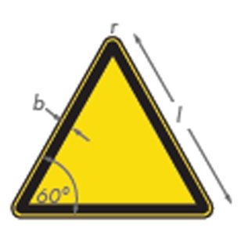 | Distanza massima di percezione L in m | 4 | 6 | 10 | 16 | 23
 | l | 140 | 210 | 350 | 560 | 812
 | b | 6 | 10 | 16 | 25 | 40
 | r | 4 | 4 | 6 | 10 | 16
Questa formula è applicabile per distanze L minori di 50 m.

SEGNALI DI DIVIETO
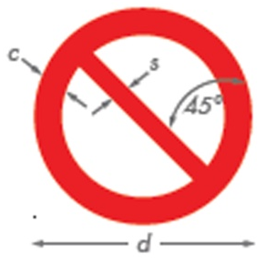 | Distanza massima di percezione L in m | 4 | 6 | 10 | 16 | 23
 | l | 110 | 160 | 260 | 420 | 600
 | c | 14 | 20 | 33 | 54 | 82
 | s | 10 | 14 | 20 | 33 | 54

SEGNALI DI OBBLIGO
 | Distanza massima di percezione L in m  l  c | 4  110  14 | 6  160  20 | 10  260  33 | 16  420  54 | 23  600  82
 | d | 110 | 160 | 260 | 420 | 600

SEGNALI DI ANTINCENDIO
 | Distanza massima di percezione L in m  l | 4  110 | 6  160 | 10  260 | 16  420 | 23  600
 | l | 100 | 140 | 230 | 370 | 500
 | r | 4 | 4 | 6 | 10 | 16

SEGNALI DI SALVATAGGIO
 | Distanza massima di percezione L in m  l | 4  110 | 6  160 | 10  260 | 16  420 | 23  600
 | l | 100 | 140 | 230 | 370 | 500
 | r | 4 | 4 | 6 | 10 | 16

2.2.1 Contenitori e tubazioni
In azienda sono presenti contenitori e/o tubazioni che necessitano di segnaletica:
SI | NO

La presenza in Azienda di contenitori per preparati e/o sostanze pericolose nonché tubazioni visibili che servono a contenere o trasportare suddette sostanze, dovrà essere indicata con idonea segnaletica secondo le indicazioni contenute negli allegati XXVI- XXVIII.

 | Segnaletica relativa a contenitori | Presente e completa | Si  No
 | Segnaletica relativa a contenitori | Conforme a quanto previsto nell’allegato XXVI | Si  No
 | Segnaletica relativa alle tubazioni | Presente e completa | Si  No
 | Segnaletica relativa alle tubazioni | Conforme a quanto previsto nell’allegato XXVI | Si  No

In presenza di segnaletica, il datore di lavoro è tenuto a informare e formare tutti i lavoratori sulle misure di sicurezza da adottare riguardo alla segnaletica di sicurezza impiegata all’interno dell’impresa.
Formazione e informazione devono essere relative alla presenza di segnaletica di sicurezza che implichi uso di gesti e parole, nonché dei segnali luminosi (art. 162, comma 1, lettera m), dei segnali acustici (art. 162, comma 1, lettera n) e dei segnali di divieto, avvertimento, salvataggio, prescrizione, informazione eventualmente presenti.

2.2.2 Segnali luminosi e acustici
In azienda si possono rendere necessari segnali luminosi ed acustici
SI | NO

in relazione alle seguenti fonti di rischio:

 | Segnali luminosi | Presenti e completi | Si  No
 | Segnali luminosi | Conformi a quanto previsto nell’allegato XXIX | Si  No
 | Segnali acustici | Presenti e completi | Si  No
 | Segnali acustici | Conformi a quanto previsto nell’allegato XXX | Si  No

2.2.3 Segnali gestuali e comunicazione verbale
E’ prevista comunicazione verbale o gestuale per particolari operazioni

SI | NO

in relazione alle seguenti attività:

 | Comunicazione verbale | Conforme a quanto previsto nell’allegato XXXI | Si  No
 | Comunicazione verbale | I lavoratori hanno ricevuto formazione all’uso | Si  No
 | Comunicazione con segnali gestuali | Conforme a quanto previsto nell’allegato XXXII | Si  No
 | Comunicazione con segnali gestuali | I lavoratori hanno ricevuto formazione all’uso | Si  No

3. Misure di prevenzione e protezione da attuare
Laddove necessario, a seguito della valutazione dei rischi, dovranno essere attuate le seguenti misure di prevenzione e protezione.
Nota: Per i dettagli specifici circa la cartellonistica necessaria in azienda, si veda la sezione dedicata nel Piano di Intervento allegato al Documento di Valutazione dei Rischi.

3.1 Integrazione Segnaletica Di Divieto
Caratteristiche dei segnali di divieto:
- Forma rotonda
- Pittogramma nero su sfondo bianco, bordo e banda (verso il basso da sinistra a destra lungo il simbolo, con un’inclinazione di 45°) rossi (il rosso deve coprire almeno il 35% della superficie del cartello).
Principali cartelli che potrebbero risultare necessari a seguito della valutazione dei rischi:
PRINCIPALI CARTELLI DI DIVIETO
 |  | 
 |  | 
 |  | 
 |  | 
 | 
 | 
 | 
 | 

3.2 Integrazione segnaletica Di Avvertimento
Caratteristiche dei segnali di avvertimento:
- Forma triangolare
- Pittogramma nero su sfondo giallo, bordo nero (il giallo deve coprire almeno il 50% della superficie del cartello).
Principali cartelli che potrebbero risultare necessari a seguito della valutazione dei rischi:
PRINCIPALI CARTELLI DI AVVERTIMENTO
 |  | 
 |  | 
 |  | 
 |  | 
 |  | 
 |  | 
 |  | 
 |  | 
 |  | 
 |  | 
 |  | 
 |  | 

3.3 Integrazione Segnaletica Di Prescrizione
Caratteristiche dei segnali di prescrizione:
- Forma rotonda
- Pittogramma bianco su fondo azzurro (l'azzurro deve coprire almeno il 50 % della superficie del cartello).
Principali cartelli che potrebbero risultare necessari a seguito della valutazione dei rischi:
PRINCIPALI CARTELLI DI PRESCRIZIONE
 |  | 
 |  | 
 |  | 
 |  | 
 | 
 | 

3.4 Integrazione Segnaletica Di Salvataggio
Caratteristiche dei segnali di salvataggio:
- Forma quadrata o rettangolare
- Pittogramma bianco su fondo verde (il verde deve coprire almeno il 50% della superficie del cartello).
Principali cartelli che potrebbero risultare necessari a seguito della valutazione dei rischi:
PRINCIPALI CARTELLI DI SALVATAGGIO
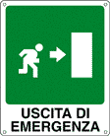 | 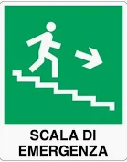 | 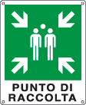
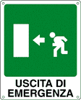 |  | 
 | 
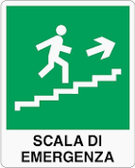 | 

3.5 Integrazione Segnaletica Antincendio
Caratteristiche dei segnali di antincendio:
- Forma quadrata o rettangolare
- Pittogramma bianco su fondo rosso
Principali cartelli che potrebbero risultare necessari a seguito della valutazione dei rischi:
PRINCIPALI CARTELLI ANTINCENDIO
 | 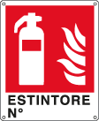 | 
 | 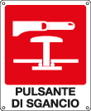 | 
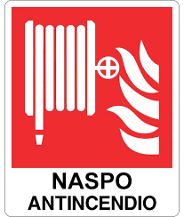 |  | 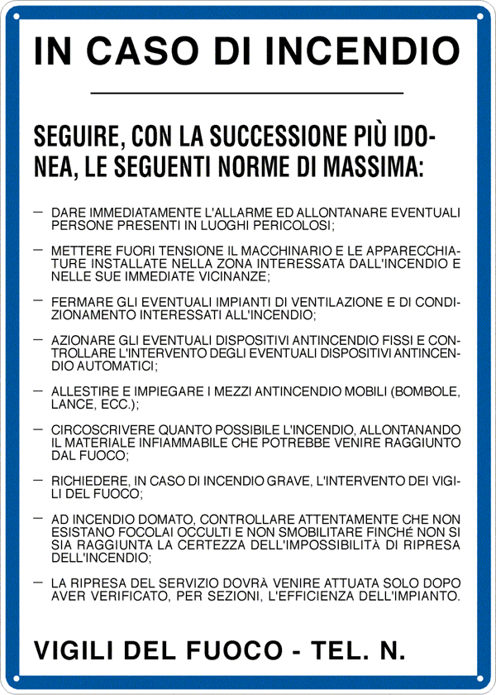

3.6 Integrazione ALTRA Segnaletica
Principali cartelli che potrebbero risultare necessari a seguito della valutazione dei rischi:
PRINCIPALI ALTRI CARTELLI
Segnaletica provvisoria per pavimenti scivolosi | 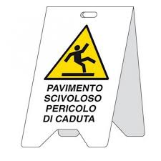
Segnaletica portata ripiani | 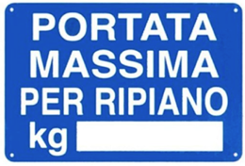
Segnaletica percorsi carrabili e pedonali | 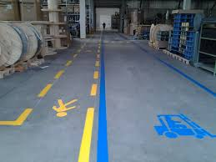
Segnaletica ostacoli | 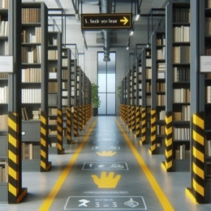
Segnaletica tubazione gas | 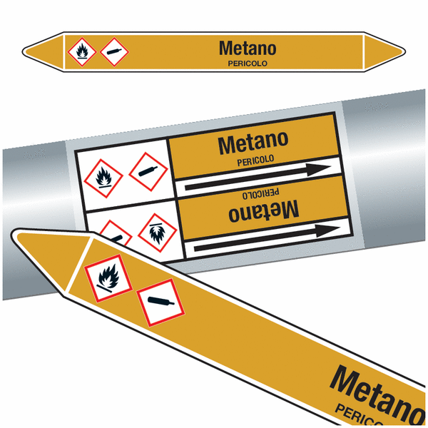
Segnaletica tubazione aria compressa | 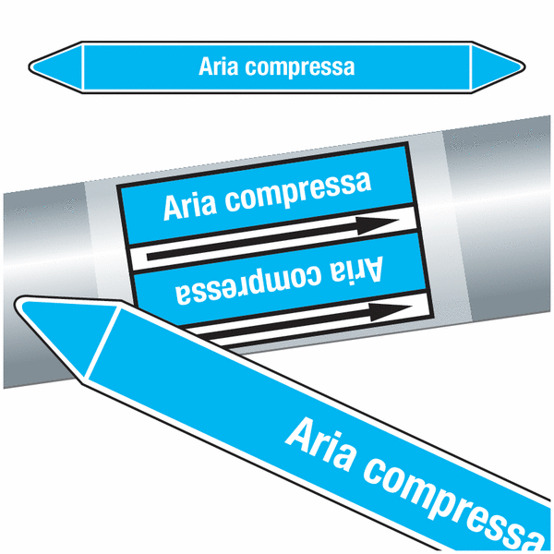
Segnaletica ottica e acustica | 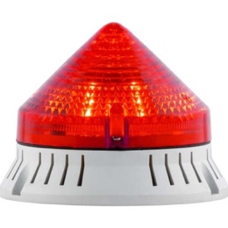
Segnaletica gestuale e verbale | 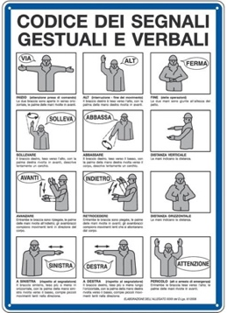
Segnaletica norme generali prevenzione | 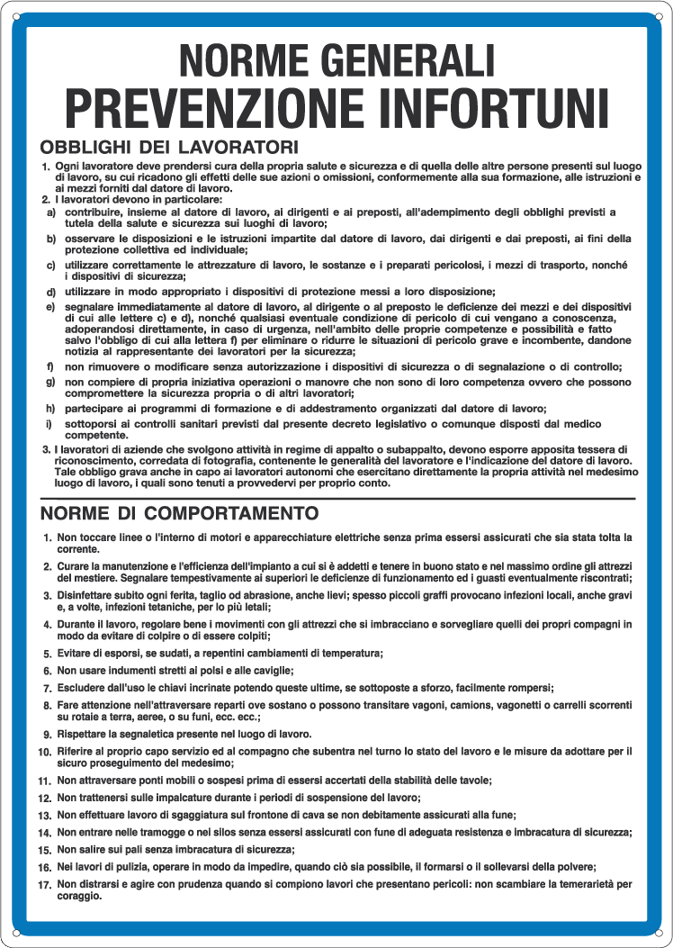
Altro:

